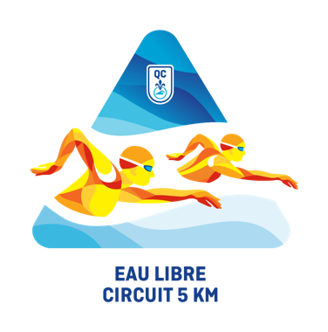
CIRCUIT EN EAU LIBRE – 5 KM

Présentation :

Le circuit en eau libre - 5km s’adresse à tous les nageur(euse)s en eau libre âgés d’au moins quatorze ans. Un total de huit étapes, entre le 30 juin 2024 au 25 août 2024, se dérouleront à travers le Québec.

Les catégories d’âge pour le circuit en eau libre – 5 km sont les suivantes :

- 14 à 17 ans
- 18 à 24 ans
- 25 ans et plus

Pointage :

À chaque étape, les nageurs vont accumuler des points selon le tableau suivant :

1ère position | 50 points |  | 6e position | 26 points |  | 11e position | 14 points
2e position | 40 points |  | 7e position | 22 points |  | 12e position | 12 points
3e position | 35 points |  | 8e position | 20 points |  | 13e position | 10 points
4e position | 30 points |  | 9e position | 18 points |  | 14e position | 8 points
5e position | 28 points |  | 10e position | 16 points |  | 15e et moins | 6 points

Récompenses :

À la fin de la saison, une plaque sera remise au meilleur nageur et à la meilleure nageuse du classement général lors du gala de la Fédération de natation du Québec pour chaque catégorie d’âge.

À chaque étape, le comité organisateur va remettre des médailles aux trois premières nageuses et aux trois premiers nageurs de chaque catégorie d’âge du circuit en eau libre - 5 km.

Calendrier 2024 :

30 juin 2024 | Championnat québécois d'eau libre | Parc Jean-Drapeau, Montréal
6 juillet 2024 | Coupe des Laurentides | Sainte-Agathe-des-Monts
13 juillet 2024 | Eau libre Memphrémagog | Magog
20 juillet 2024 | Marathon du Lac-à-Jim | Saint-Thomas-Didyme
26 juillet 2024 | 1, 2 et 5 km Uniprix Guay et Beaupré | Roberval
10 août 2024 | Invitation provinciale en eau libre rivière St-Maurice | Shawinigan
10 août 2024 | Traversée du lac Simon | Petite-Nation
25 août 2024 | Défi d'eau libre 2024 au lac Simon | Portneuf

